**โครงการอาสาสมัครบริบาลท้องถิ่นเพื่อดูแลผู้ที่มีภาวะพึ่งพิงตำบลหนองกุงใหญ่**

**ประจำเดือนธันวาคม 2565**

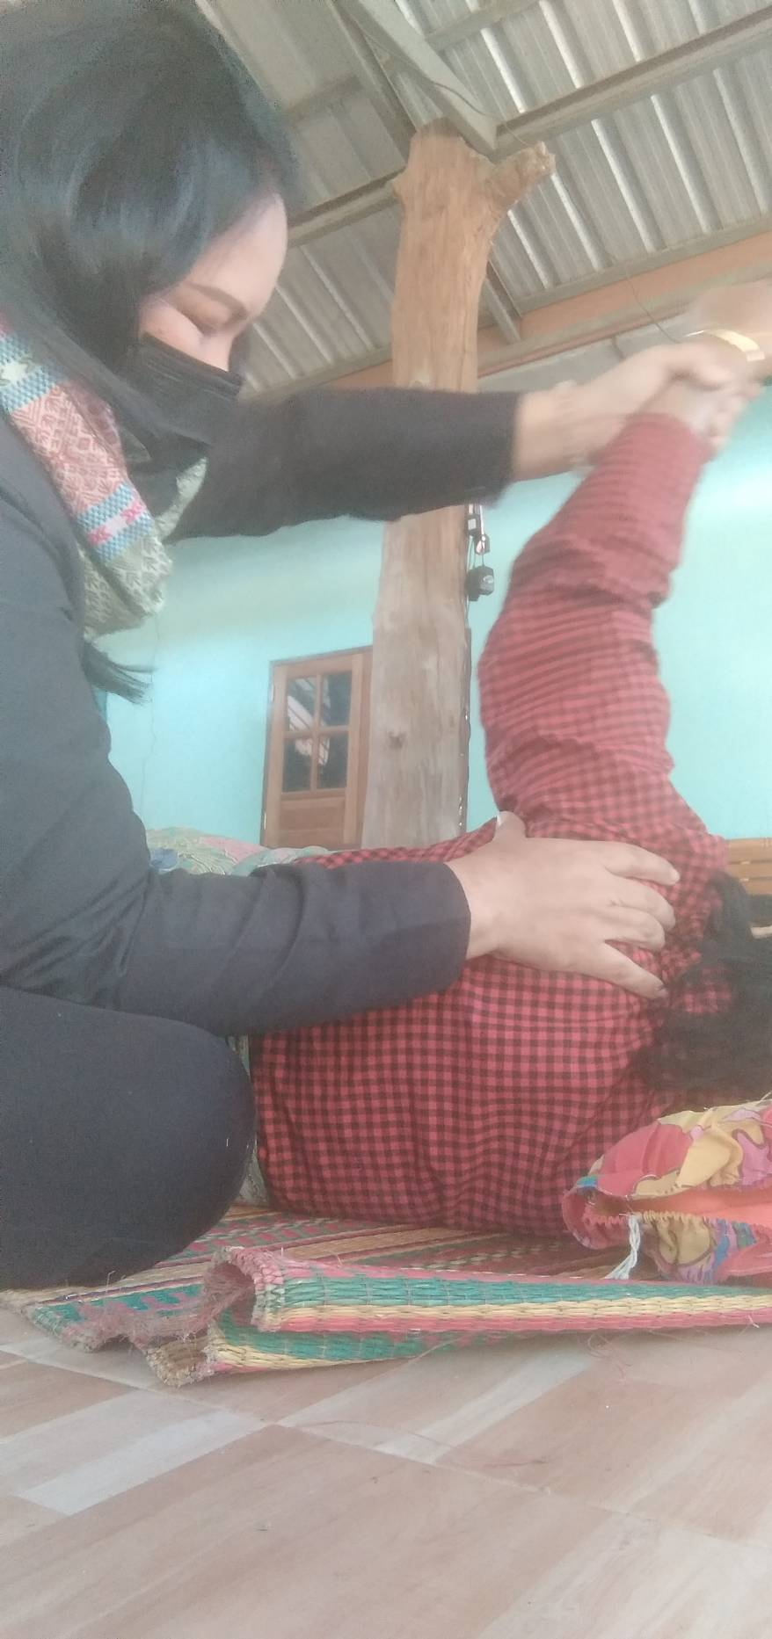

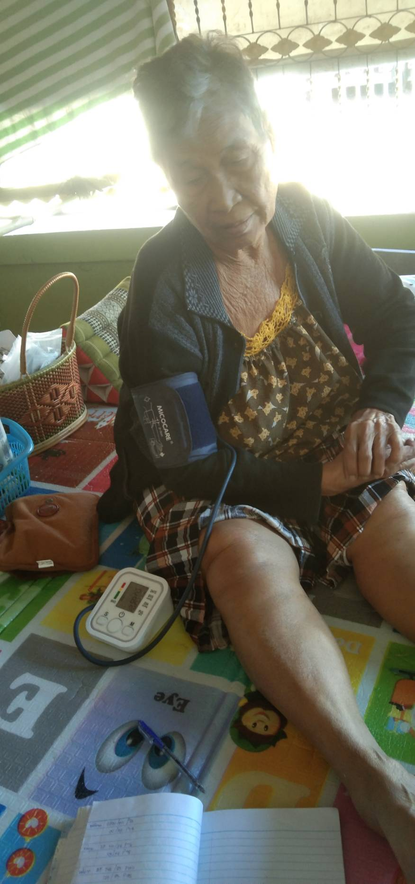

**โครงการอาสาสมัครบริบาลท้องถิ่นเพื่อดูแลผู้ที่มีภาวะพึ่งพิงตำบลหนองกุงใหญ่**

**ประจำเดือนมกราคม 2566**

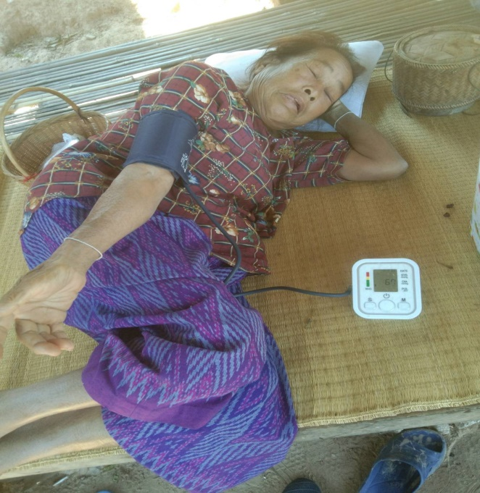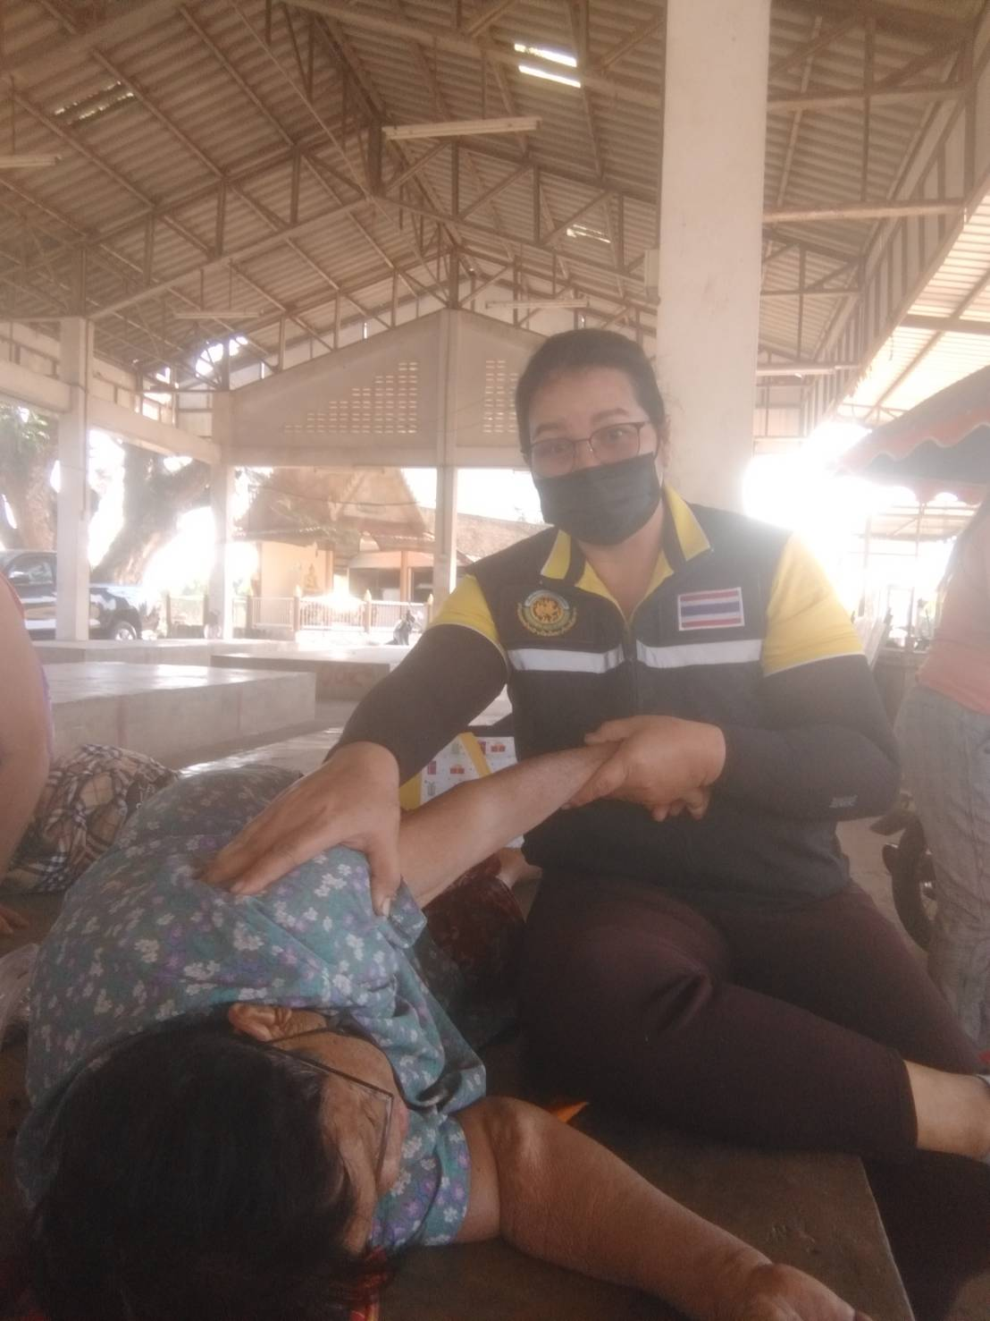

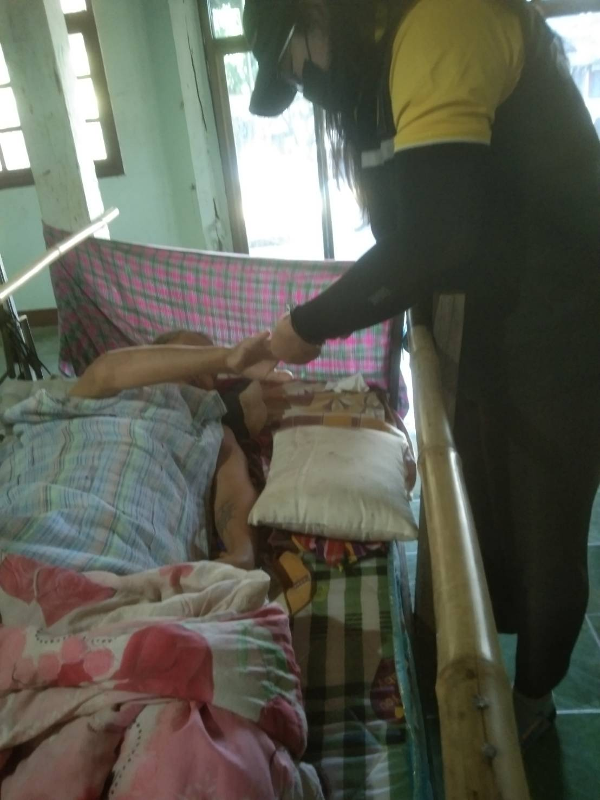

**โครงการอาสาสมัครบริบาลท้องถิ่นเพื่อดูแลผู้ที่มีภาวะพึ่งพิงตำบลหนองกุงใหญ่**

**ประจำเดือน กุมภาพันธ์ 2566**



**โครงการอาสาสมัครบริบาลท้องถิ่นเพื่อดูแลผู้ที่มีภาวะพึ่งพิงตำบลหนองกุงใหญ่**

**ประจำเดือน มีนาคม 2566**

